「K-컬처 AI 정본 정비 시범사업」 예산안 기획 보고 보완안 v2 — 참고자료
기초 단위 선정의 근거
사전 관측 사례 분석과 시범 지역 선정 기준 제안
2026. 10. ○○. · 보고처: ○○○ 의원실(문화체육관광위원회) · 작성: ㈜디지털미디어네트워크(모두의 정답노트)
요지
(목적) 시범사업의 선정 단위(광역 또는 기초)와 선정 기준을 판단할 때 쓸 근거 제공 — 기초지자체 1곳(이하 “사례 지역 A”)의 사전 관측 결과 분석
(핵심 ①) 영문 검색 상위 96건 중 공식 기관 페이지 20건(20.8%), 10개 항목 중 4개는 0건 — 국문으로는 공식 6/9, 영문으로는 2/10
(핵심 ②) 공식 페이지 6곳 중 5곳은 본문이 정상 전달 — 문제는 “없음”보다 “찾히지 않음”이며, 정비로 풀리는 비중이 큼
(핵심 ③) 확인 사항 9건의 소관은 기초 6 · 중앙 3 · 광역 0 — 고칠 권한은 기초에 있음
(제안) 선정 단위를 기초지자체로 하고, 공모 심사에 “시범 지역 조건” 6개를 서술형 기준으로 반영
(유의) 탐색적 관측 1회. 지역명은 소관 기관 확인 전이라 밝히지 않으며, 특정 지역의 선정을 요청하는 자료가 아님

Ⅰ. 관측 개요
구분 | 내용
일시 | 2026. 10. 5. (1회, 탐색적 관측)
대상 | 사례 지역 A의 대표 지역 문화 10개 항목 — 유산 4 · 축제·행사 3 · 공연 1 · 음식 1 · 박물관 1
방법 | ① 항목마다 영문 질의 1개(국문 비교 1개)로 웹 검색 상위 결과의 출처를 분류  ② 공식 페이지 6곳에 본문을 요청해 기계에 전달되는지 확인 (robots 규칙 준수, 페이지당 단일 요청)
출처 분류 | 공식 기관(정부·지자체·재단·공공기관 누리집) / 위키·백과 / 블로그·여행·예약·리뷰 / 언론 / 국제기구·학술·기타
성격 | AI 서비스의 실제 답이 아니라 AI가 답을 만들 때 거치는 “검색하는 길”의 후보와 본문 전달 상태를 본 관측

Ⅱ. 관측 결과

1. 검색 후보 — 공식 설명은 다섯 중 하나
- 영문 검색 상위 결과 96건 중 공식 기관 페이지 20건(20.8%), 블로그·여행·예약 사이트 50건(52.1%)
  - 10개 항목 중 4개(유산 3, 박물관 1)는 상위 결과에 공식 페이지가 0건
  - 축제·재현 행사 항목은 공식 페이지가 상위에 많음 — 같은 지역 안에서도 항목마다 상태가 크게 다름
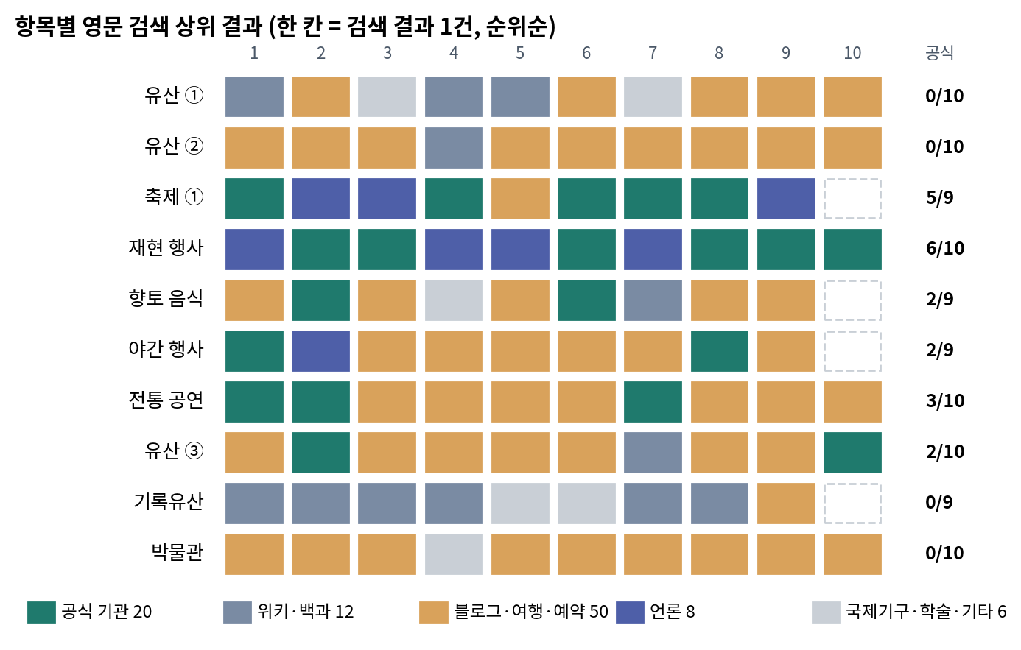
[그림 1] 항목별 영문 검색 상위 결과 (한 칸 = 검색 결과 1건, 순위순)

2. 항목 상태
상태 | 항목 수 | 설명
공식 상위·현행 | 2 | 공식 설명이 상위에 있고 지금 정보임
공식 있으나 지난 정보 | 2 | 공식 페이지가 지난 회차·옛 명칭 안내 위주임
공식 소수 | 2 | 상위 결과에 공식 설명이 2건 이하임
공식 0건 | 4 | 상위 결과에 공식 설명이 없음

3. 언어 격차 — 공식 설명은 있는데 외국어 후보에 없음
- 같은 항목(유산 1개)을 국문으로 찾으면 공식 6/9, 영문으로 찾으면 공식 2/10
  - 국문 상위에는 국가유산 포털·기초문화재단·관광공사 국문 페이지가 오르나, 영문 상위는 여행 예약·집계 사이트가 채움
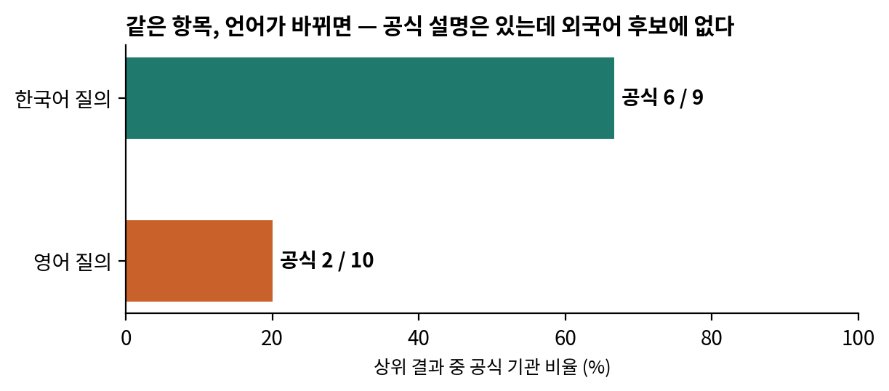
[그림 2] 같은 항목의 국문·영문 검색 상위 결과 중 공식 비율

4. 본문 전달 — 대부분 읽히고, 한 곳은 받지 못함
페이지 유형 | 결과 | 메모
기초문화재단 영문 소개 (유산) | 정상 전달 | 본문 전체 전달, 옛 지정번호·옛 로마자 표기
기초문화재단 영문 안내 (야간 행사) | 정상 전달 | 현행 일정, 메뉴는 옛 명칭
축제 공식 누리집 영문 연혁 | 정상 전달 | 국문 단락 혼재, 사이트 빌더 기본 문구 잔존
기초지자체 국문 소개 (유산) | 정상 전달 | 같은 페이지 안 수치 상충
관광 안내 영문 페이지 (유산) | 정상 전달 | 메타 설명(요약 문구) 비어 있음
정부 포털 영문 축제 페이지 | 수신 실패 | 주소 이동 반복 (2회 동일)

5. 함께 보인 것
  - 지난 회차·옛 명칭 안내가 공식 페이지에 남아 상위에 오름 (2개 항목)
  - 민간 문서끼리 사실이 엇갈림 — 조리법·기원, 휴관일·연락처 (2개 항목)
  - 번역 표기 오류 — 지정 등급 오역 (1개 항목)
  - 질문과 관계없는 결과가 상위에 섞임 (3개 항목)

6. 확인 사항의 소관 — 고칠 권한은 기초에
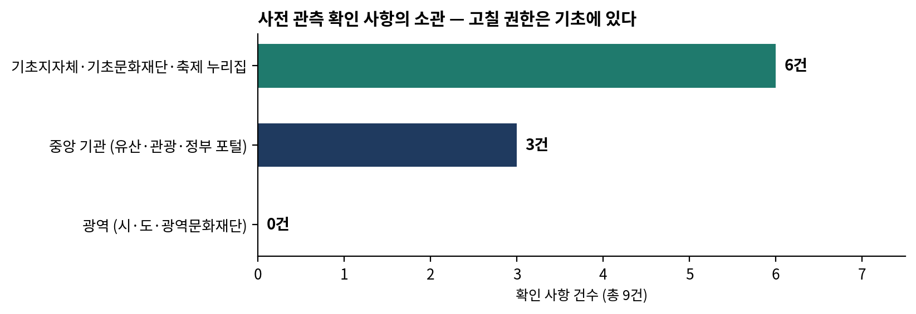
[그림 3] 확인 사항 9건의 소관
- 지역 축제·유산 설명, 외국어 누리집, 고증 자료를 가진 곳은 기초지자체와 기초문화재단
  - 중앙 소관 3건(유산 영문 페이지 주소·관광 안내 요약 문구·정부 포털 수신 실패)은 시범사업 중앙 공통 “국가 문서 정비”에서 다룰 사안
  - 광역(시·도·광역문화재단) 소관은 0건 — 광역 단위로 사업을 두면 사업 주체와 고칠 권한이 어긋남

Ⅲ. 시사점
- (문제의 성격) “공식 설명이 없다”보다 “있는데 찾히지 않는다”가 핵심
  - 세계유산·대표 축제를 가진 지역에서도 영문 후보의 공식 비율이 다섯 중 하나 — 특정 지역의 소홀이 아니라 아무도 재지 않았던 영역
- (정비 가능성) 본문이 이미 읽히는 문서가 많아, 고정 주소·요약 문구·현행화·값 통일 같은 정비로 1년 안에 성과를 낼 여지가 큼
- (효과 검증) 같은 지역 안에 상태가 다른 항목이 섞여 있어, 정비 항목과 미정비 항목을 짝지어 비교하기 좋음
- (선정 단위) 고칠 문서와 권한, 효과 귀속이 모두 기초에 있으므로 선정 단위는 기초지자체가 적합

Ⅳ. 시범 지역 선정 기준 제안
- 공모 심사에서 아래 6개 “시범 지역 조건”을 서술형으로 확인하고, 총점·가중치는 매기지 않음
조건 | 뜻 | 공모 서류에서 확인하는 방법
필요성 | 공식 설명이 AI 답의 근거로 쓰이지 못하는 문제가 있음 | 자체 점검 결과 또는 기준선 측정 대상 항목 목록
정비 가능성 | 고칠 문서가 있고, 고칠 권한이 신청 기관에 있음 | 소관 공식 문서 목록, 외국어 누리집 운영 주체
효과 검증 가능성 | 정비·미정비 항목을 나눠 비교할 수 있음 | 항목 후보 100개의 유형·상태 다양성, 대조 설계 동의
원문·고증 자원 | 설명의 근거 문헌과 고증 협력 기관이 있음 | 고증 협력 기관(기초문화재단·지방문화원·박물관·대학) 확약
대표성·확산성 | 다른 지역에 서식을 나눌 수 있는 사례가 됨 | 항목 유형 구성, 서식 공유 계획
정책 정합성 | 기존 지역 문화 사업과 이어짐 | 로컬100 등 기존 사업 연계 계획
※ 제도 조건(지방비 매칭, 전담 인력, 시·도 경유 추천, 운영 원칙 동의)은 적격 요건으로 별도 확인

Ⅴ. 사례 지역 A 점검 — 선정 단위에 따라 달라지는 것
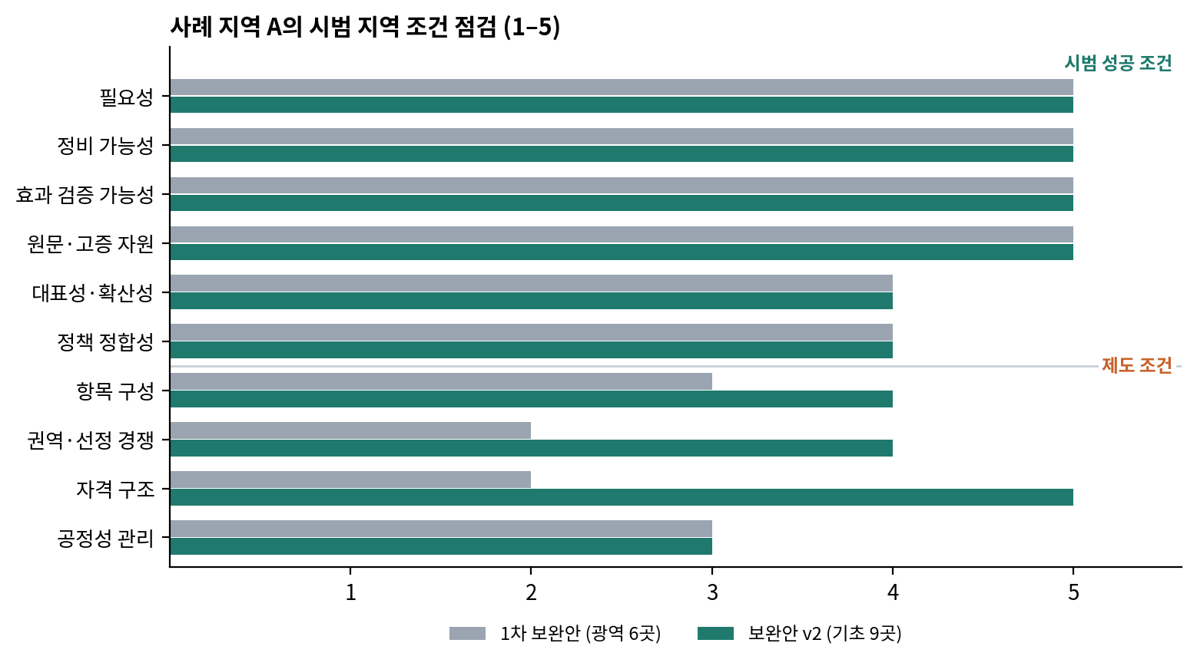
[그림 4] 사례 지역 A의 시범 지역 조건 점검 — 1차 보완안(광역 6곳)과 보완안 v2(기초 9곳)
구분 | 1차 보완안 (광역 6곳) | 보완안 v2 (기초 9곳)
시범 성공 조건 (6개) 평균 | 4.7 | 4.7
제도 조건 (4개) 평균 | 2.5 | 4.0
주된 차이 | 기초는 단독 신청 불가, 수도권 1곳 경쟁 | 기초가 선정 단위, 같은 시·도 최대 1곳
- 사례 지역 A처럼 시범 성공 조건을 고루 갖춘 기초지자체도, 광역 단위 구조에서는 참여 경로가 좁아짐
  - 기초 단위 구조에서는 같은 조건의 기초지자체들이 서술형 심사로 경쟁하게 되어, 고칠 권한이 있는 곳에 사업이 놓임
※ 점수는 판단을 돕기 위한 정성 평가이며, 사례 지역 A의 선정을 요청하는 것이 아님. 선정은 공모 심사의 몫임

Ⅵ. 유의 사항
- (관측의 한계) 1회·10개 항목·검색 경로 관측이며, AI 서비스의 실제 답이나 인용 출처는 보지 않음. 관측일이 해당 지역 대표 축제 기간과 겹쳐 축제 항목 결과가 평소와 다를 수 있음
- (대표성) 항목은 작성자가 골랐으며 해당 지역 전체를 대표하지 않음. 다른 지역과 비교하지 않았으므로 지역 간 우열을 말할 수 없음
- (지역명 비공개) 기관을 특정할 수 있는 결과는 소관 기관에 먼저 알리고 14일 확인 기간을 둔다는 원칙에 따름 — 2026. 10. 6. 통지 예정
- (이해관계 공시) 작성사 ㈜디지털미디어네트워크는 AI 답 측정 기술을 보유하고 있으며, 관련 법령 검토 후 향후 공개경쟁 측정 용역에 참여할 수 있음. 측정과 정비를 나누는 원칙에 따라 선정 지역의 문서 정비 사업에는 참여하지 않으며, 관문·심사위원회에도 참여하지 않음
- (같은 방법의 확대) 민간 공익 측정(모두의 정답노트)으로 17개 시·도 대표 문화 항목에 같은 방법을 적용할 예정(2026. 10. 27. ~ 11. 7.) — 특정 지역에 유리한 근거가 되지 않도록 함

